1. **试用流程：**
   1. 打开平台链接<https://npaiengine.yaozh.com/index.html>，点击右上登录；

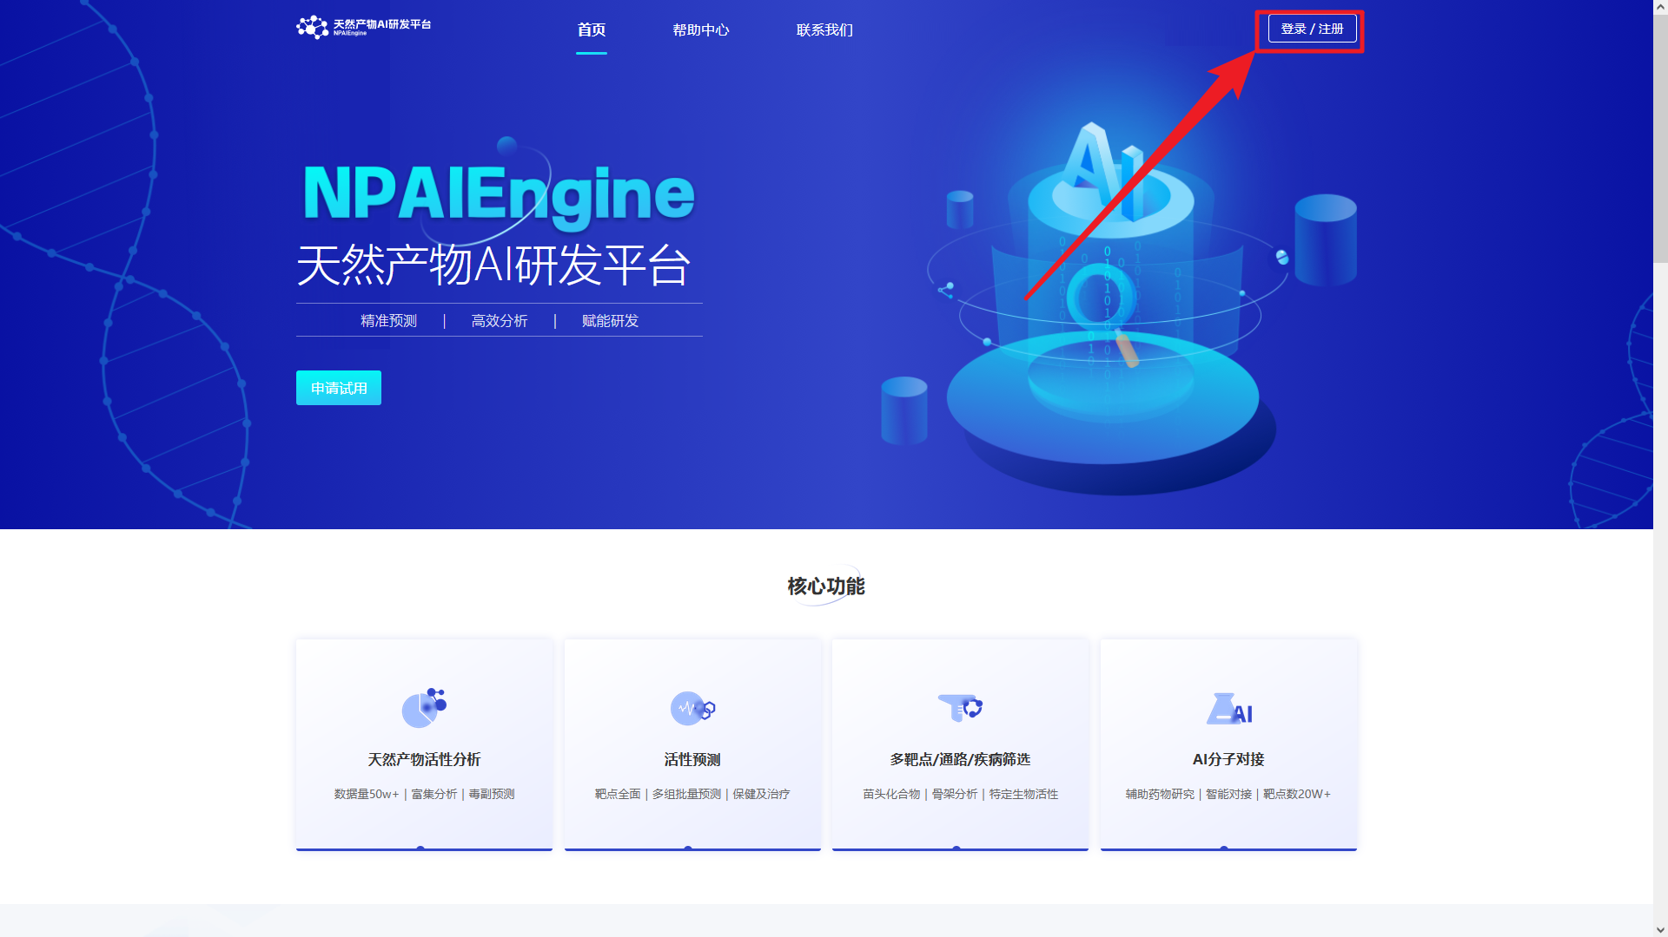

* 1. 通过药智网账号密码进行登录；

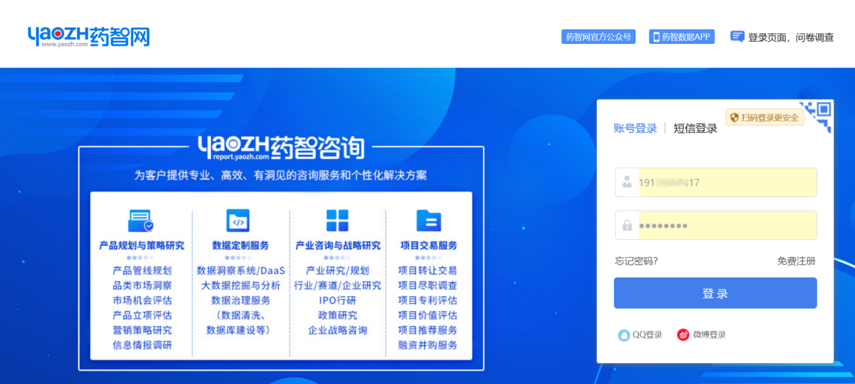

* 1. 点击进入工作台；

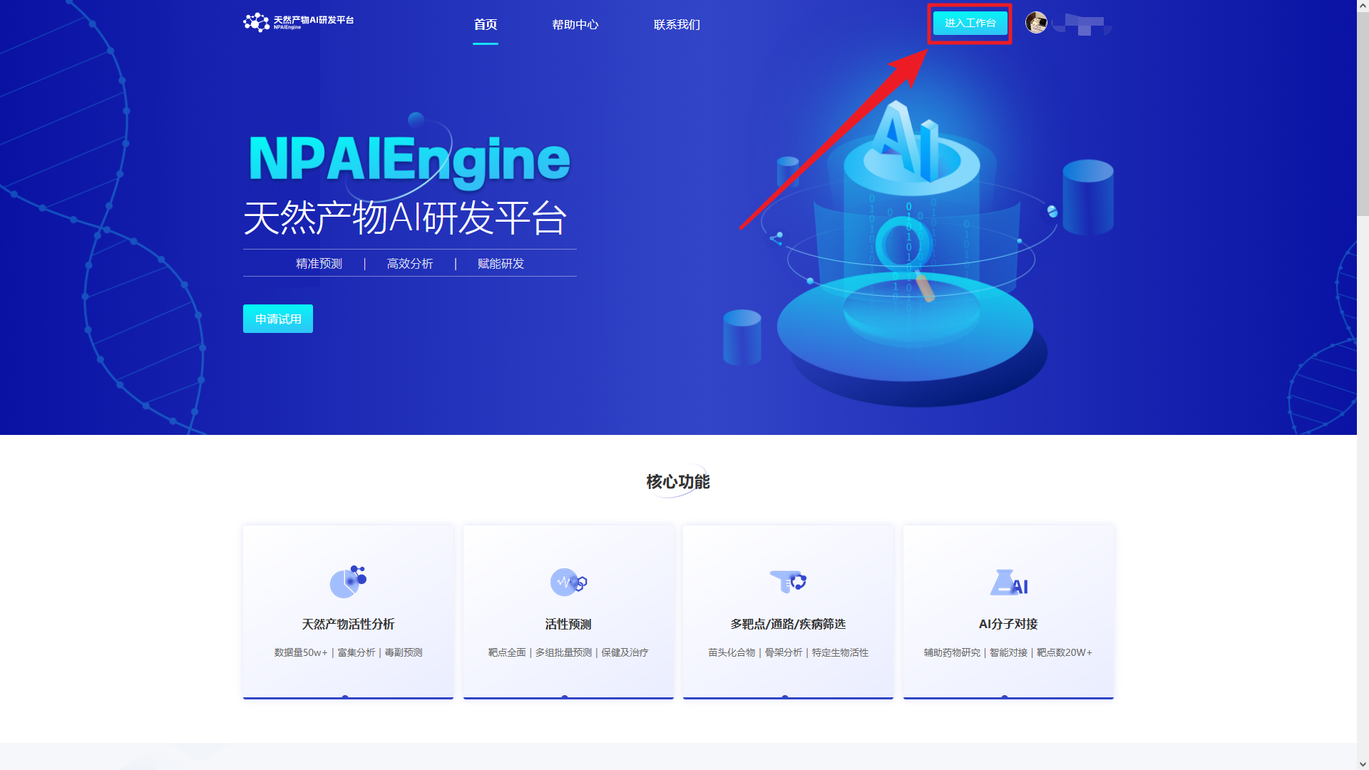

* 1. 点击“天然产物活性分析”功能；

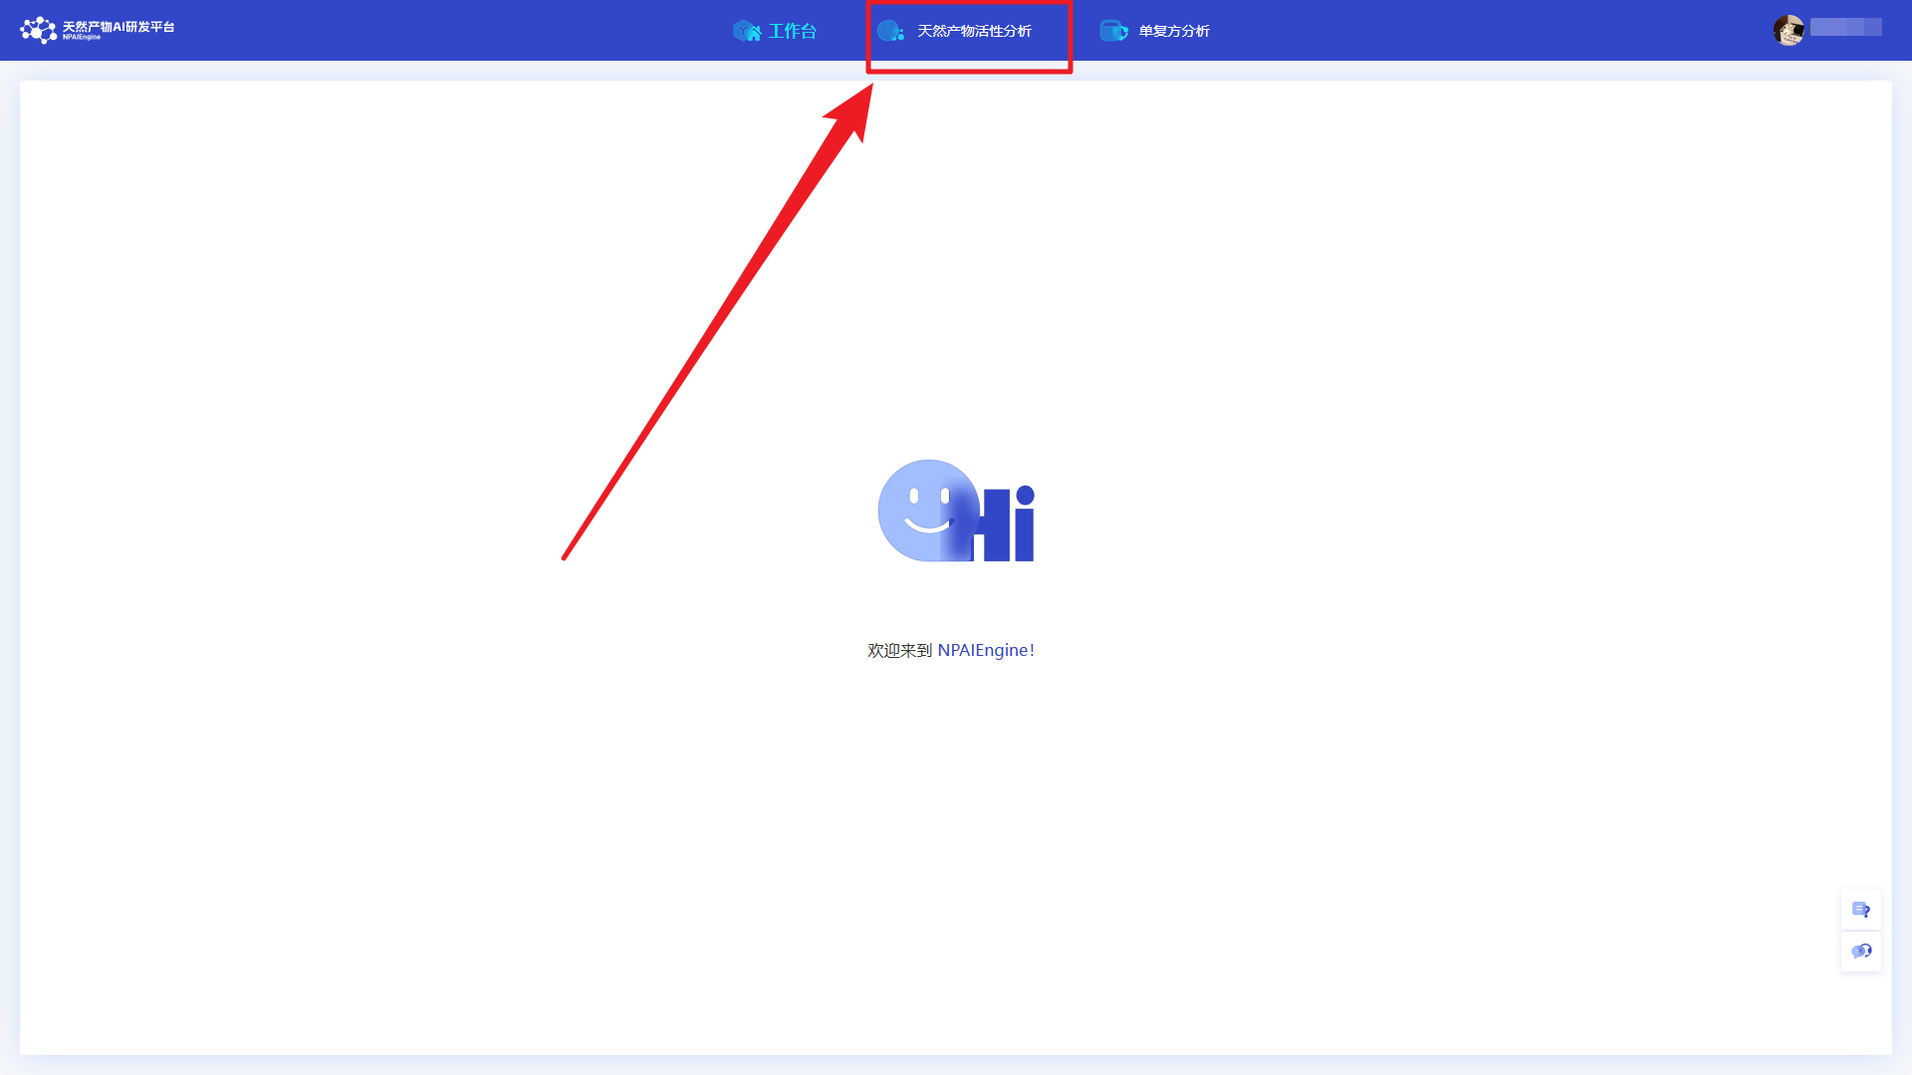

* 1. 检索天然产物（点击高级检索可以输入更多筛选项）；

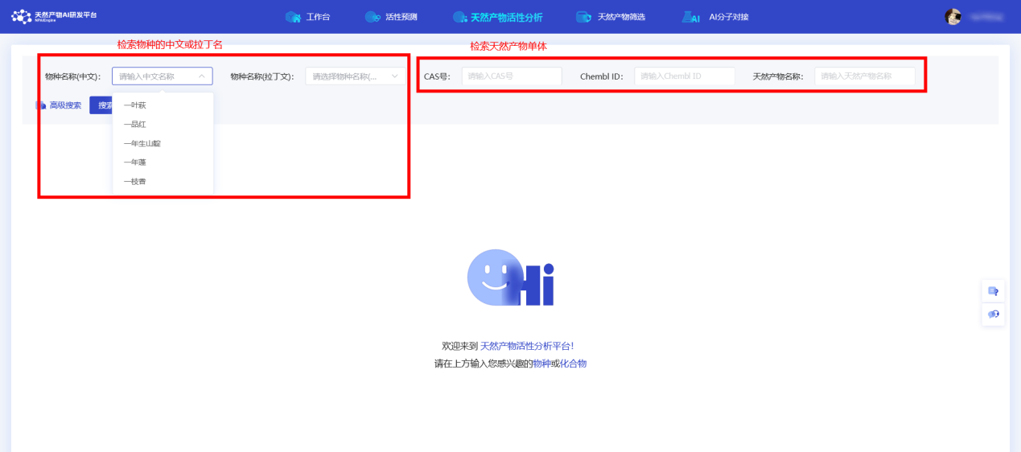

* 1. 点击全选，点击“聚类分析”，应用人工智能算法，将相似的结构进行聚类后，点击感兴趣的聚类进行总结；（也可以直接勾选自己感兴趣的结构，直接点击“结果分析”，进行AI预测总结）

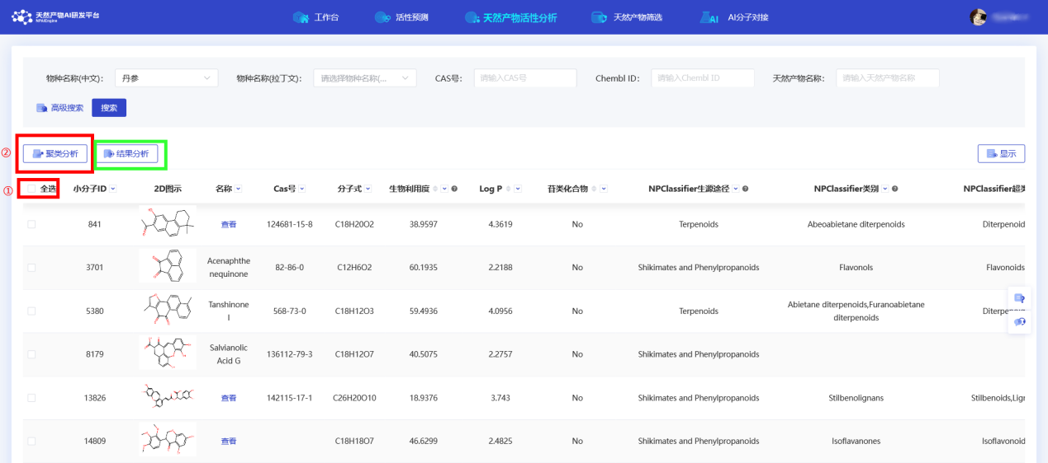

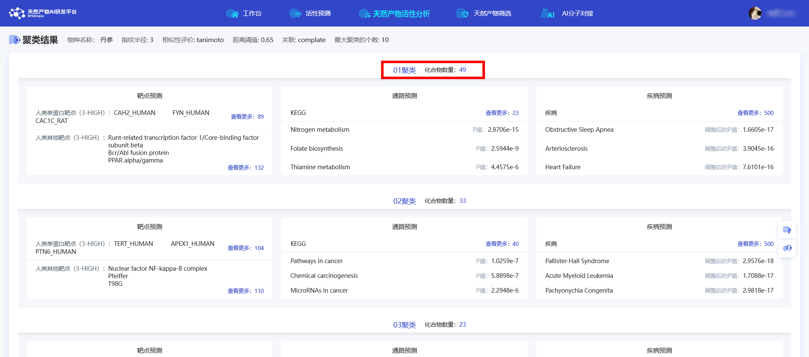

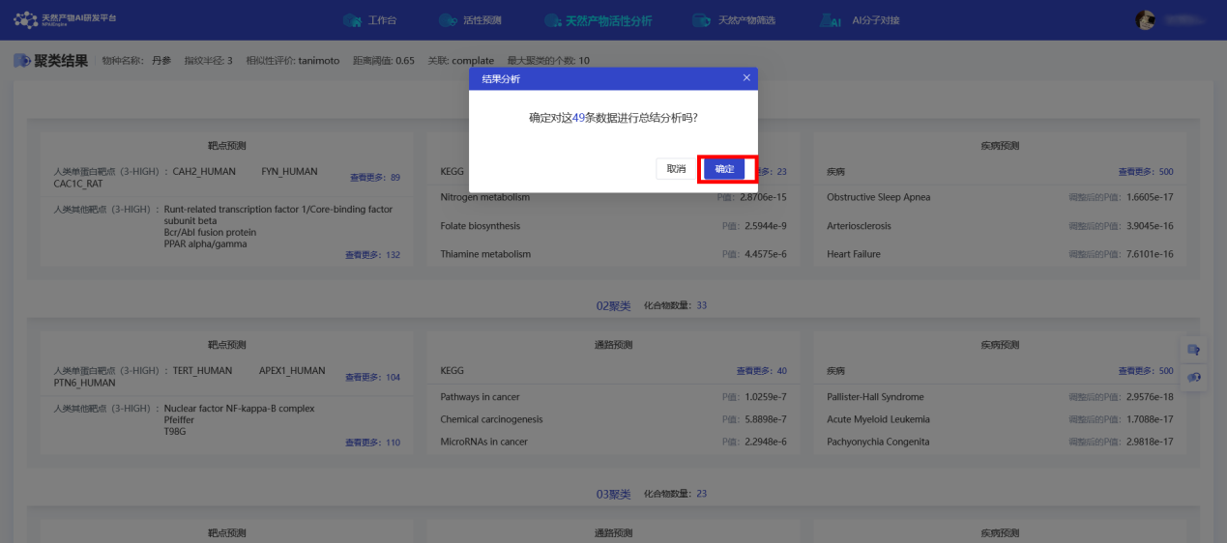

* 1. 查看总结结果，点击左侧导航栏，分别查看分析化合物的基本信息、靶点预测、基因本体/信号通路/疾病的富集分析结果。

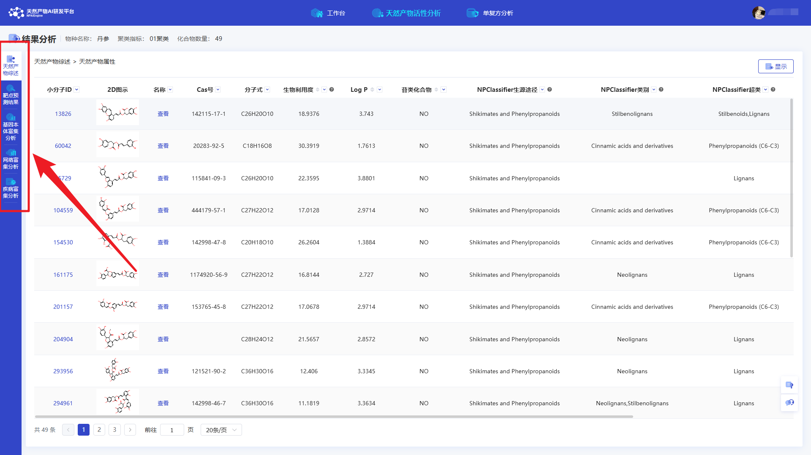

**PS：**如需要其它功能试用（全新结构的靶点预测、ADMET预测；AI分子对接；基于多靶点/信号通路/疾病反向筛选天然产物，复方整体网络分析等功能），请扫码申请。

